Приложение 1
к распоряжению
администрации
города Красноярска
от ____________ № _________

СВЕДЕНИЯ
о границах публичного сервитута

Местоположение границ  публичного сервитута | Красноярский край, городской округ город Красноярск
Система координат | МСК-167, зона 4
Метод определения координат | аналитический метод
Площадь земельного участка | 103 кв. м
Средняя квадратическая погрешность положения характерной точки (Mt), м | 0,1
Обозначение характерных  точек границ | Координаты, м
Обозначение характерных  точек границ | Х | Y
1 | 641963.58 | 71699.51
2 | 641932.22 | 71710.54
3 | 641932.80 | 71712.03
4 | 641929.43 | 71713.24
5 | 641929.62 | 71711.16
6 | 641928.78 | 71709.17
7 | 641962.31 | 71696.75
1 | 641963.58 | 71699.51

Схема расположения местоположения границ публичного сервитута

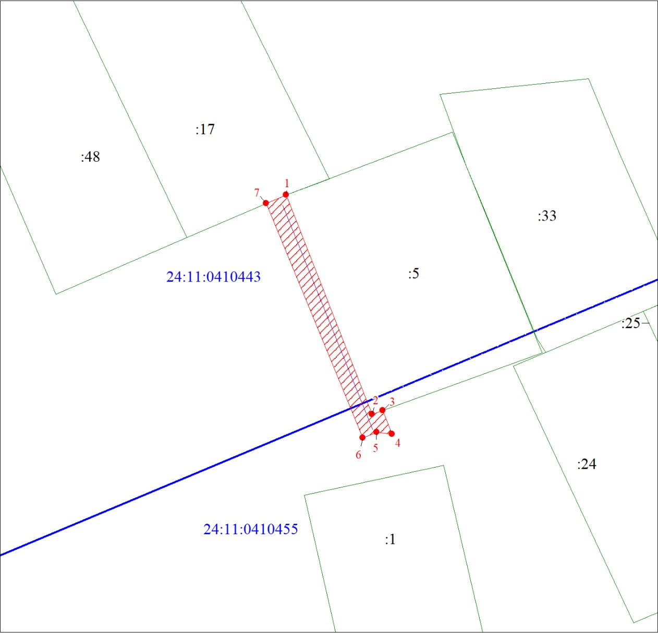
Масштаб 1:500
Условные обозначения:
 | – проектные границы публичного сервитута;
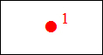 | – характерная точка границы публичного сервитута;
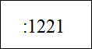 | – надписи кадастрового номера земельного участка, сведения  о котором содержатся в ЕГРН;
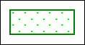 | – существующая часть границы, имеющиеся в ЕГРН сведения  о которой достаточны для определения ее местоположения;
 | – обозначение кадастрового квартала;
 | – граница кадастрового квартала;
 | – инженерное сооружение, в целях размещения которого устанавливается публичный сервитут.

